# Assignment4

用initializer重新生成了新的项目,新的dependency,新增:

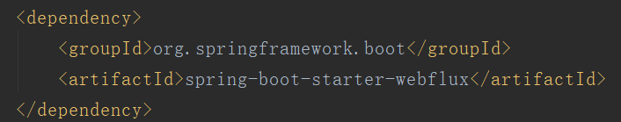

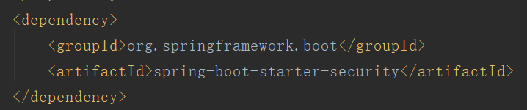

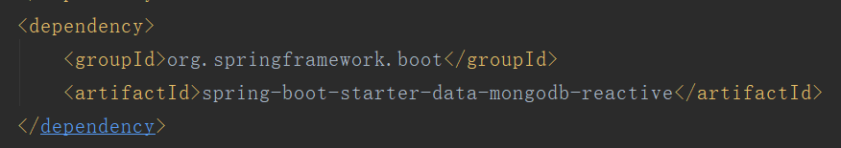

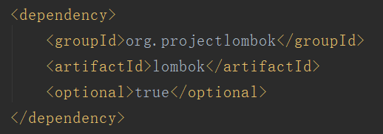等

更改repository:

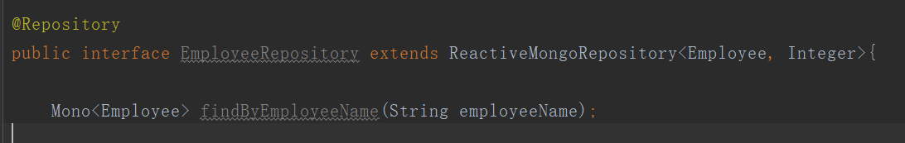

新增handler:

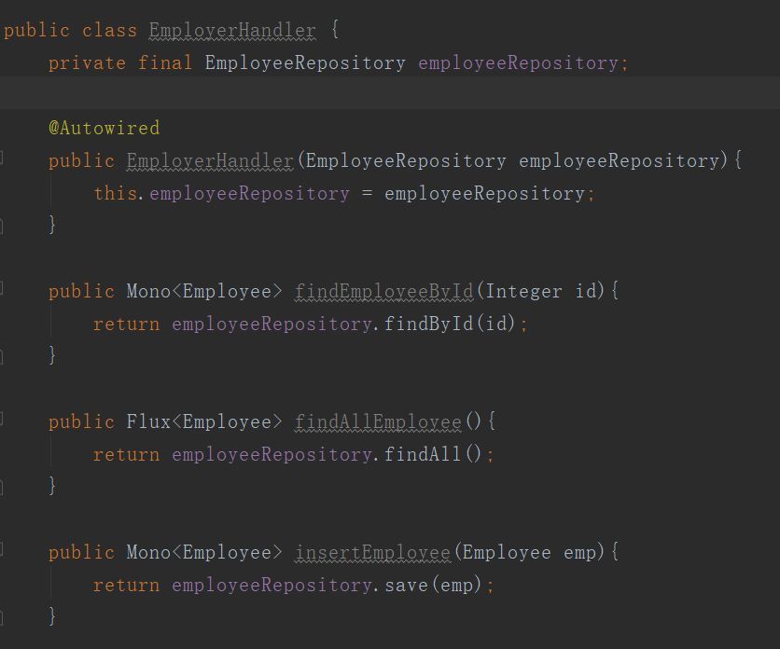

新的webflux controller:

